**Лабораторная работа №1**

**«Вариационный ряд»**

**Выполнил студент 2 курса ИВТ Войтенко Игорь**

**Цель работы:** получить навыки установления статистических закономерностей, присущих массовым случайным явлениям средствами Excel.

**Решение**: каждый вариационный ряд был разбит на части, согласно интервалам, в которые они входят.

**Ход работы:**

1. Сортируем выборку по возрастанию;
2. Находим максимальное и минимальное значение;
3. После вычисляем рекомендованное число интервалов;
4. Вычисляем размер шага;
5. Выводим интервалы на экран и разбиваем выборку согласно интервалам на части, для удобства;
6. Подсчитываем частоту каждой варианты;
7. Находим относительную частоту или частость;
8. Вычисляем накопленную частость;
9. Построение графиков (гистограмма, полигон, кумулята, эмпирическая функция распределения);
10. Реализация программы для одной из задач (Задача 5);
11. Вывод.

**Формулы:**

;  ;; ;

.

**Задание 1**

**Постановка задачи:** Имеются данные о распределении 100 рабочих цеха по выработке в отчетном году (в процентах к предыдущему году). Всего n = 98 значений. Необходимо построить вариационный ряд. Сгруппировать его и построить графические изображения вариационного ряда. Построить полигон (гистограмму), кумулянту и эмпирическую функцию распределения рабочих.

**Данные**

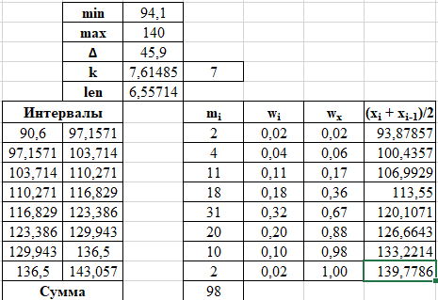

**Графики**

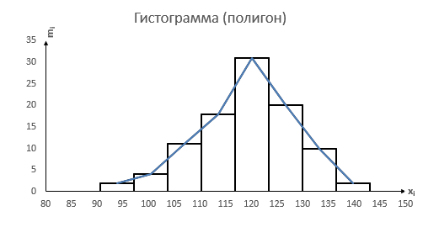

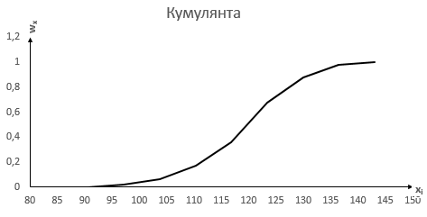

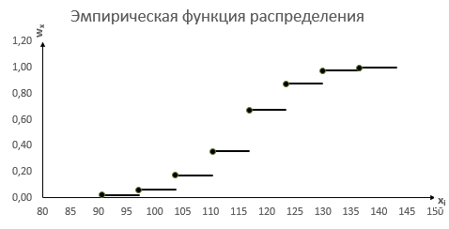

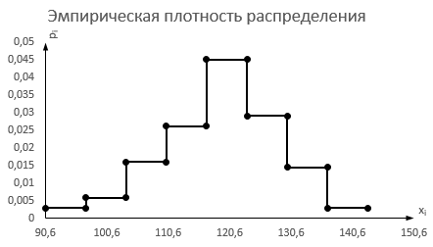

**Задание 2**

**Постановка задачи**

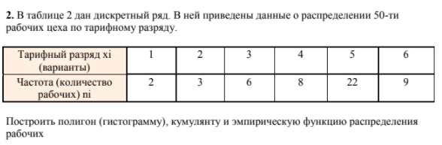

**Данные**

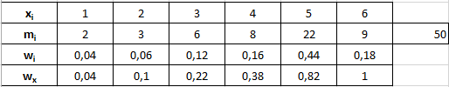

**Графики**

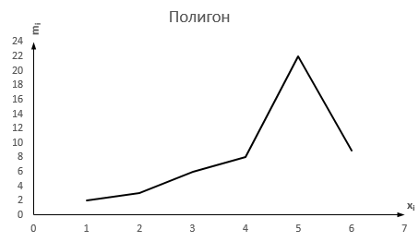

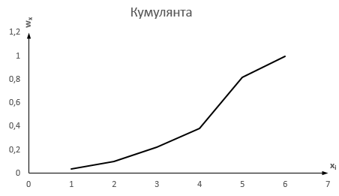

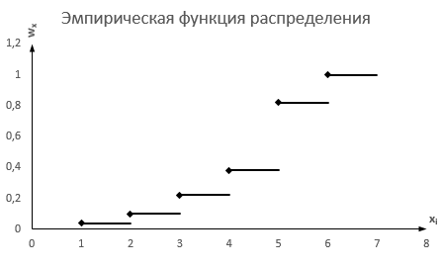

**Задание 3**

**Постановка задачи:** Постройте вариационный ряд и его графические изображения (гистограмму, полигон, кумулянту и эмпирическую функцию распределения).

**Данные**

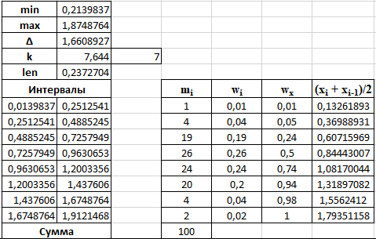

**Графики**

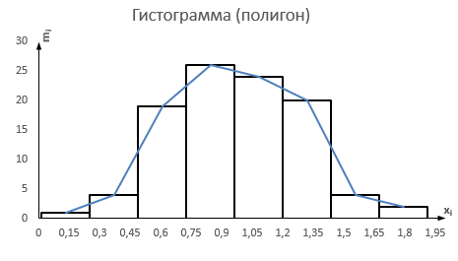

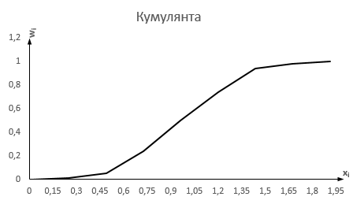

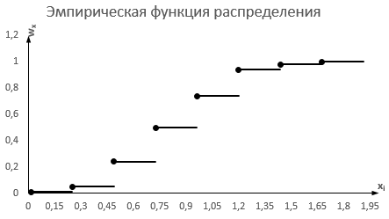

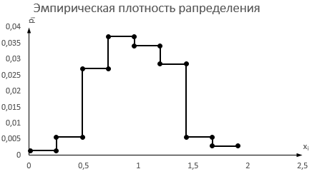

**Задание 4**

**Постановка задачи**

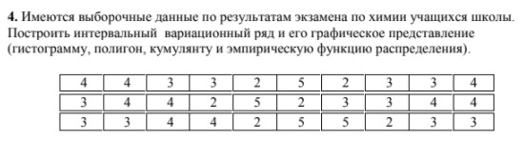

**Данные**

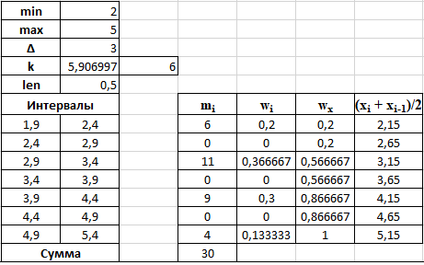

**Графики**

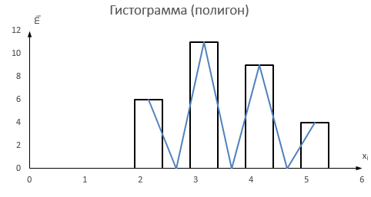

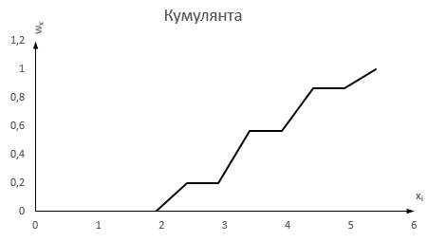

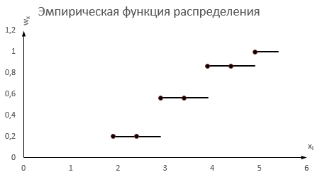

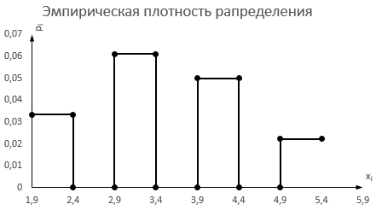

**Задание 5**

**Постановка задачи**

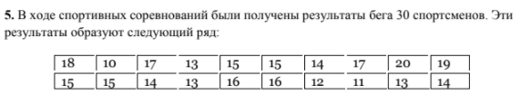



**Данные**

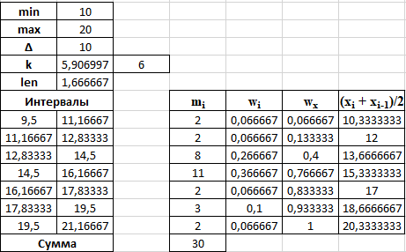

**Графики**

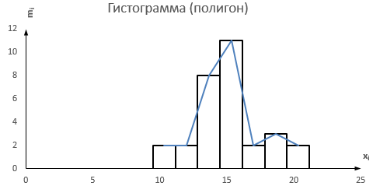

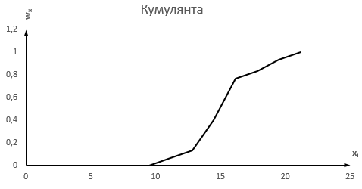

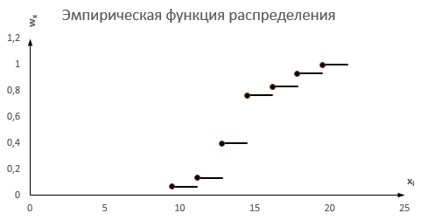

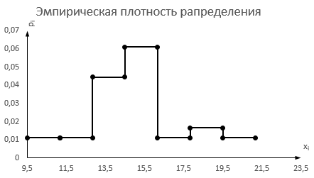

**Программа для задания**

**Код программы:**

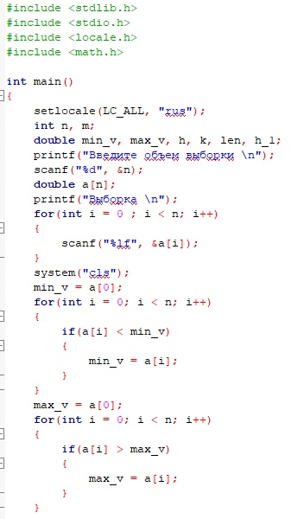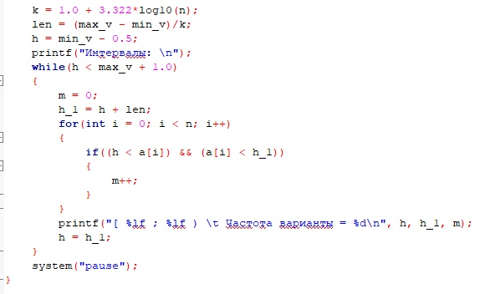

**Идентификаторы:**

|  |  |  |
| --- | --- | --- |
| **Название** | **Смысл** | **Тип** |
| max_v | Максимальное значение | double |
| min_v | Минимальное значение | double |
| n | Объем выборки | int |
| k | Рекомендуемое число интервалов | double |
| m | Частота варианты | int |
| h | Начало интервала | double |
| h_1 | Конец интервала | double |
| len | Длина шага | double |
| a[] | Массив выборки | double |
| i | Счетчик | int |

**Результат вычислений:**

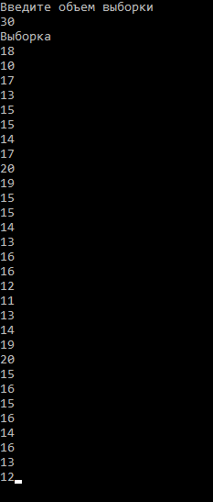 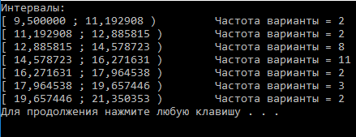

**Вывод:** Я получил навыки установления статистических закономерностей, реализовал программу для нахождения интервалов и частоты выборки. Научился строить графики: гистограмма, полигон, кумулята, эмпирическая функция распределения. Обнаружил закономерность в том, что гораздо чаще встречаются значения, которые находятся ближе к центру гистограммы, чем те, которые находятся на окраинах.